# Аналитическая справка мониторинга результативности

# образовательного процесса

# МКДОУ «Детский сад «Берёзка»

# г. Палласовки Волгоградской области

Для аналитической справки были взяты материалы мониторинга за 2021- 2022 учебный год.

При обследовании были использованы таблицы диагностики педагогического процесса, разработанные Н.В. Верещагиной в соответствии с ФГОС. Были обследованы группы:

|  |  |
| --- | --- |
| Группа | Количество детей |
| 1-я младшая гр.Пчелки» | 28 |
| 2-я младшая гр. «Почемучки» | 27 |
| Средняя гр. «Ручеек» | 27 |
| Старшая гр. «Радуга» | 27 |
| Старшая группа «Цыплята» | 24 |
| Подготовительная к школе группа «Дружная семейка» | 35 |

## Цель диагностики.

Определить уровень овладения детьми основной общеобразовательной программы ДОО.

## Основные диагностические методы :

* Наблюдение;
* Проблемная (диагностическая ситуация);
* Беседа.
* Анализ продуктов детской деятельности.
* Формы проведения педагогической диагностики :
* Индивидуальная;
* Подгрупповая
* Групповая.

Система мониторинга содержит 5 образовательных областей, соответствующих Федеральному государственному образовательному стандарту дошкольною образования, приказ Министерства образования и науки № 1155 от 17 октября 2013 года:

«Социально-коммуникативное развитие»,

«Познавательное развитие»,

«Речевое развитие»,

«Художественно - эстетическое развитие»,

«Физическое развитие»

Оценка педагогического процесса связана с уровнем овладения каждым ребенком необходимыми навыками и умениями по образовательным областям:

1. **балл** - ребенок не может выполнить все параметры оценки, помощь взрослого не принимает;
2. **балла -** ребенок с помощью взрослого выполняет некоторые параметры оценки;
3. **балла** - ребенок выполняет все параметры оценки с частичной помощью взрослого;
4. **балла** - ребенок выполняет самостоятельно и с частичной помощью взрослого все параметры оценки;
5. **баллов** - ребенок выполняет все параметры оценки самостоятельно.

Мониторинг проводится во всех возрастных группах 2 раза в год: в начале и в конце года.

Двухступенчатая система мониторинга позволяет оперативно находить неточности в построении педагогического процесса в группе и выделять детей с проблемами в развитии. Это позволяет своевременно разрабатывать для детей индивидуальные образовательные маршруты и оперативно осу- ществлять психолого-методическую поддержку педагогов.

***Получены следующие данные педагогических исследований:***

# Образовательная область «Социально-коммуникативное развитие»:

Содержание образовательной области «Социально-коммуникативное развитие» направлено на усвоение норм и ценностей, принятых в обществе, и включая моральные и нравственные ценности; развитие общения и взаимодействия ребёнка со взрослыми и сверстниками; становление самостоятельности, целенаправленности и саморегуляции собственных действий; развитие социального и эмоционального интеллекта, эмоциональной отзывчивости, сопереживания, формирование готовности к совместной деятельности со сверстниками, формирование уважительного отношения и чувства принадлежности к своей семье к сообществу детей и взрослых в Учреждении; формирование позитивных установок к различным видам труда и творчества; формирование основ безопасного поведения в быту, социуме и природе, через решение следующих задач:

* + Социализация, развитие общения, нравственное воспитание.
  + Ребёнок в семье и сообществе.
  + Самообслуживание, самостоятельность, трудовое воспитание.
  + Формирование основ безопасности

**Сводная таблица результатов мониторинга за период 2021-2022 уч. г. по образовательной области «Социально-коммуникативное развитие»**

|  |  |  |  |  |  |  |  |  |  |  |  |  |  |  |
| --- | --- | --- | --- | --- | --- | --- | --- | --- | --- | --- | --- | --- | --- | --- |
| **Уч. год** | **Начало года** | | | | | | **Баллы** | **Конец года** | | | | | | **Баллы** |
|  | **1**  **мл.гр.** | **2**  **мл.гр** | **Ср.**  **гр.** | **Ст.гр.**  **«Радуга»** | **Ст.гр. «Цыплята»** | **Подг.**  **Гр.** | **средний балл** | **1**  **мл.гр.** | **2**  **мл.гр.** | **Ср.гр.** | **Ст.гр. «Радуга»** | **Ст.гр. «Цыплята»** | **Подг.гр.** | **средний балл** |
| **2021-**  **2022** | 1,3 | 3 | 2,8 | 2,5 | 2,6 | 3,5 | 2,6 | 2,8 | 3,6 | 3,4 | 3,3 | 3,8 | 4,5 | 3,5 |

**Динамика среднего балла результатов мониторинга**

**за период 2021-2022 уч. г. по образовательной области**

**«Социально-коммуникативное развитие»**

3,5

3,0

2,6

2,4

2,2

2,0

Начало года

Конец года

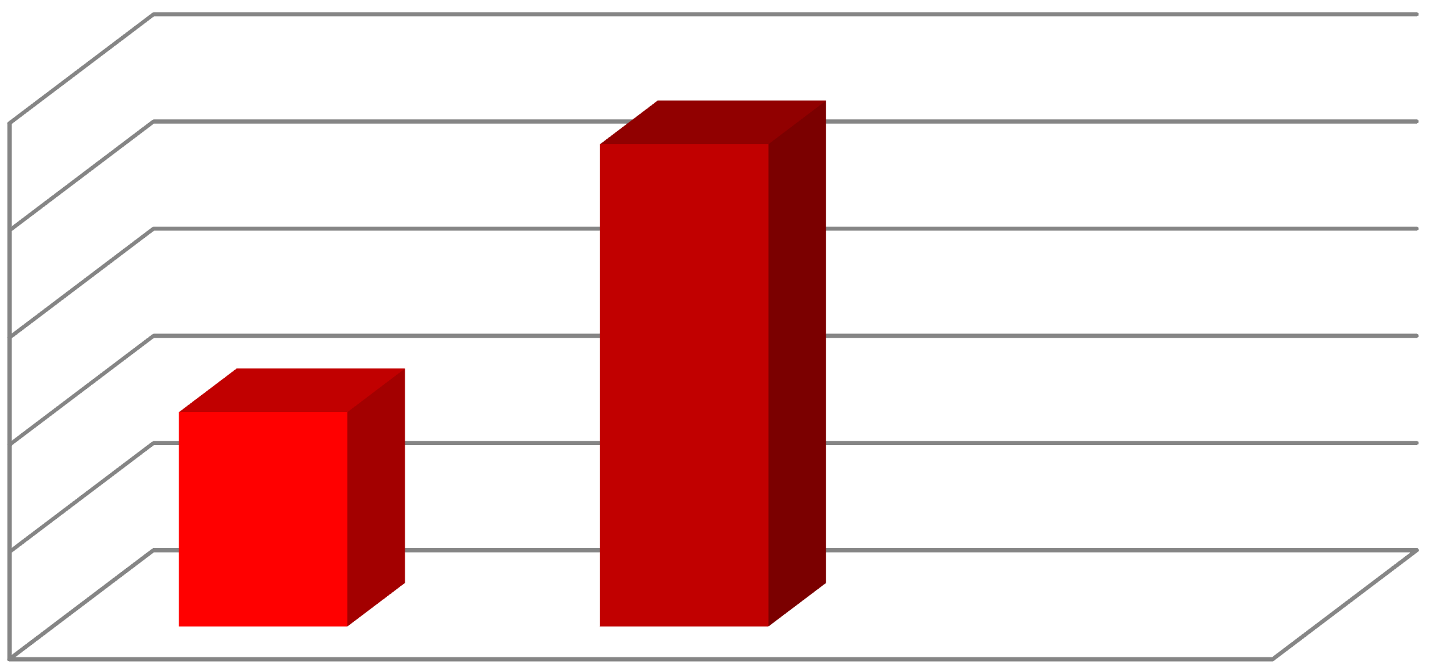

Анализируя показатели результатов мониторинга за период с 2021-2022 уч. г., можно сделать вывод, что уровень усвоения программного материала по образовательной области «Социально-коммуникативное развитие» имеет положительную динамику. Начало года –2,6 , конец года 3,5.

## Образовательная область «Познавательное развитие»:

Содержание образовательной области «Познание» предполагает развитие интересов детей, любознательности и познавательной мотивации; формирование познавательных действий, становление сознания; развитие воображения и творческой активности; формирование первичных представлений о себе, других людях, о объектах окружающего мира, о свойствах и отношениях объектов окружающего мира, о малой родине, Отечестве, представлений о социокультурных ценностях нашего народа, об отечественных традициях и праздниках, о планете Земля как общем доме людей, об особенностях её природы, многообразии стран и народов мира, через решение следующих задач:

* + формирование элементарных математических представлений;
  + развитие познавательно-исследовательской деятельности;
  + ознакомление с предметным окружением;
  + ознакомление с социальным миром;
  + ознакомление с миром природы.

**Сводная таблица результатов мониторинга за период 2021-2022 уч. г. по образовательной области «Познавательное развитие»**

|  |  |  |  |  |  |  |  |  |  |  |  |  |  |  |
| --- | --- | --- | --- | --- | --- | --- | --- | --- | --- | --- | --- | --- | --- | --- |
| **Уч. год** | **Начало года** | | | | | | **Баллы** | **Конец года** | | | | | | **Баллы** |
|  | **1**  **мл.гр.** | **2**  **мл.гр** | **Ср.**  **гр.** | **Ст.гр.**  **«Радуга»** | **Ст.гр. «Цыплята»** | **Подг.**  **Гр.** | **средний балл** | **1**  **мл.гр.** | **2**  **мл.гр.** | **Ср.гр.** | **Ст.гр. «Радуга»** | **С.гр. «Цыплята»** | **Подг.гр.** | **средний балл** |
| **2021-**  **2022** | 1,2 | 2,9 | 2,1 | 2,0 | 2,7 | 3,3 | 2,3 | 2,4 | 3,8 | 2,1 | 3,3 | 3,5 | 4,3 | 3,6 |

**Динамика среднего балла результатов мониторинга за период 2021-2022 уч. г. по образовательной области**

**«Познавательное развитие»**

3,5

3,0

2,5

2,3

2,2

2,0

Начало года

Конец года

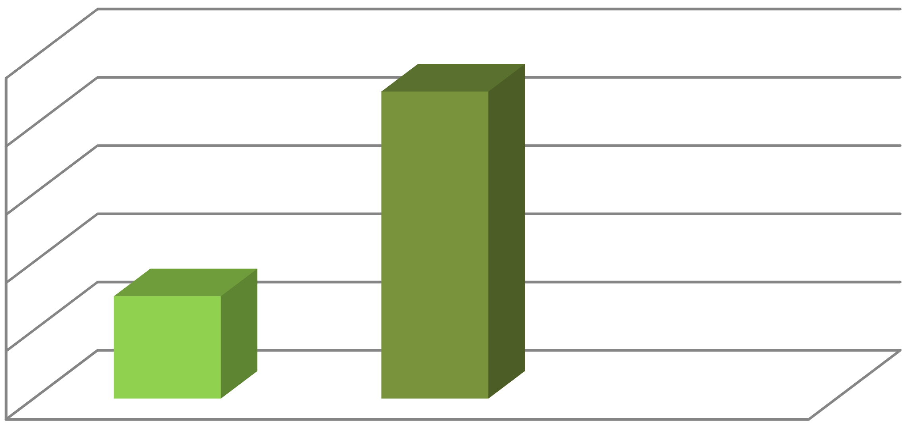

Анализируя показатели результатов мониторинга за период с 2021-2022 уч. г., можно сделать вывод, что уровень усвоения программного материала по образовательной области «Познавательное развитие» имеет положительную динамику. Начало года – 2,3, конец года 3,6.

# Образовательная область «Речевое развитие»:

Содержание образовательной области «Речевое развитие» включает владение речью как средством общения и культуры; обогащение активного словаря; развитие связной, грамматически правильной диалогической и монологической речи; развитие речевого творчества; развитие звуковой и интонационной культуры речи, фонематического слуха; знакомство с книжной культурой, детской литературой, понимание на слух текстов различных жанров детской литературы; формирование звуковой аналитико- синтетической активности как предпосылки обучения грамоте, через реализацию следующих задач:

* + Развитие речи.
  + Художественная литература.

**Сводная таблица результатов мониторинга за период 2021 -2022 уч. г. по образовательной области « Речевое развитие»**

|  |  |  |  |  |  |  |  |  |  |  |  |  |  |  |
| --- | --- | --- | --- | --- | --- | --- | --- | --- | --- | --- | --- | --- | --- | --- |
| **Уч. год** | **Начало года** | | | | | | **Баллы** | **Конец года** | | | | | | **Баллы** |
|  | **1**  **мл.гр.** | **2**  **мл.гр** | **Ср.**  **гр.** | **Ст.гр.**  **«Радуга»** | **Ст.гр. «Цыплята»** | **Подг.**  **Гр.** | **средний балл** | **1**  **мл.гр.** | **2**  **мл.гр.** | **Ср.гр.** | **Ст.гр. «Радуга»** | **С.гр. «Цыплята»** | **Подг.гр.** | **средний балл** |
| **2021-**  **2022** | 1,1 | 2,4 | 2,2 | 2,5 | 2,3 | 3,3 | 2,3 | 2,4 | 3,4 | 4,5 | 3,4 | 3,3 | 4,1 | 3,5 |

**«Речевое развитие»**

3,5

3,0

2,6

2,4

2,2

2,0

Начало года

Конец года

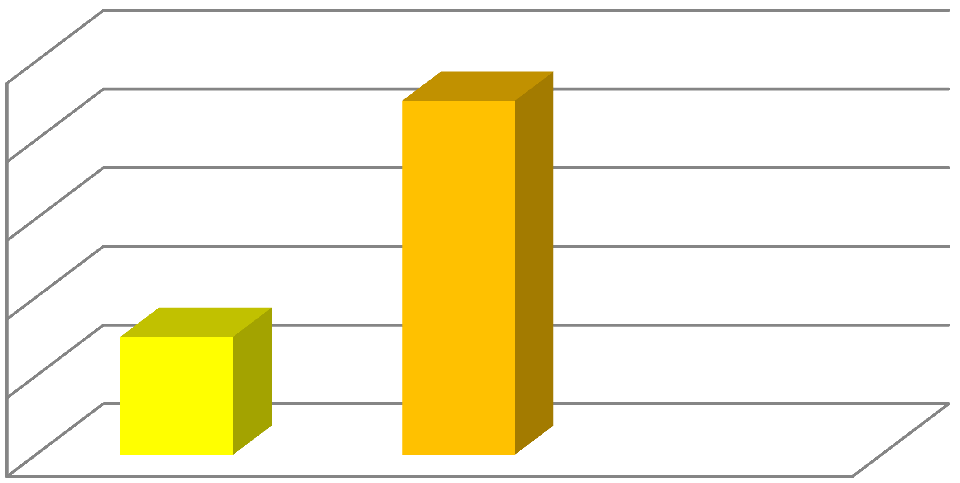

Анализируя показатели результатов мониторинга за период с 2021-2022 уч. г., можно сделать вывод, что уровень усвоения программного материала по образовательной области «Речевое развитие» имеет положительную динамику. Начало года – 2,3, конец года – 3,5.

# Образовательная область «Художественно-эстетическое развитие»:

Содержание образовательной области «Художественно-эстетическое развитие» направлено на развитие предпосылок ценностно-смыслового восприятия и понимания произведений искусства, мира природы; становления эстетического отношения к окружающему миру; формирование элементарных представлений о видах искусства; восприятие музыки, художественной литературы, фольклора; стимулирование сопереживания персонажам художественных произведений; реализацию самостоятельной творческой деятельности детей (изобразительной, конструктивно-модельной, музыкальной и др.), через решение следующих задач:

* + Приобщение к искусству.
  + Изобразительная деятельность.
  + Конструктивно-модельная деятельность.
  + Музыкальная деятельность.

**Сводная таблица результатов мониторинга за период 2021-2022 уч. г. по образовательной области «Художественно-эстетическое развитие»**

|  |  |  |  |  |  |  |  |  |  |  |  |  |  |  |
| --- | --- | --- | --- | --- | --- | --- | --- | --- | --- | --- | --- | --- | --- | --- |
| **Уч. год** | **Начало года** | | | | | | **Баллы** | **Конец года** | | | | | | **Баллы** |
|  | **1**  **мл.гр.** | **2**  **мл.гр** | **Ср.**  **гр.** | **Ст.гр.**  **«Радуга»** | **Ст.гр. «Цыплята»** | **Подг.**  **Гр.** | **средний балл** | **1**  **мл.гр.** | **2**  **мл.гр.** | **Ср.гр.** | **Ст.гр. «Радуга»** | **С.гр. «Цыплята»** | **Подг.гр.** | **средний балл** |
| **2021-**  **2022** | 1,3 | 2,3 | 2,2 | 2,2 | 2,6 | 3,1 | 2,3 | 2,5 | 3,4 | 3,1 | 3,2 | 3,4 | 4,3 | 3,3 |

**«Художественно-эстетическое развитие»**

3,3

3,1

2,9

2,8

2,6

2,5

2,3

2,2

2,0

Начало года

Конец года

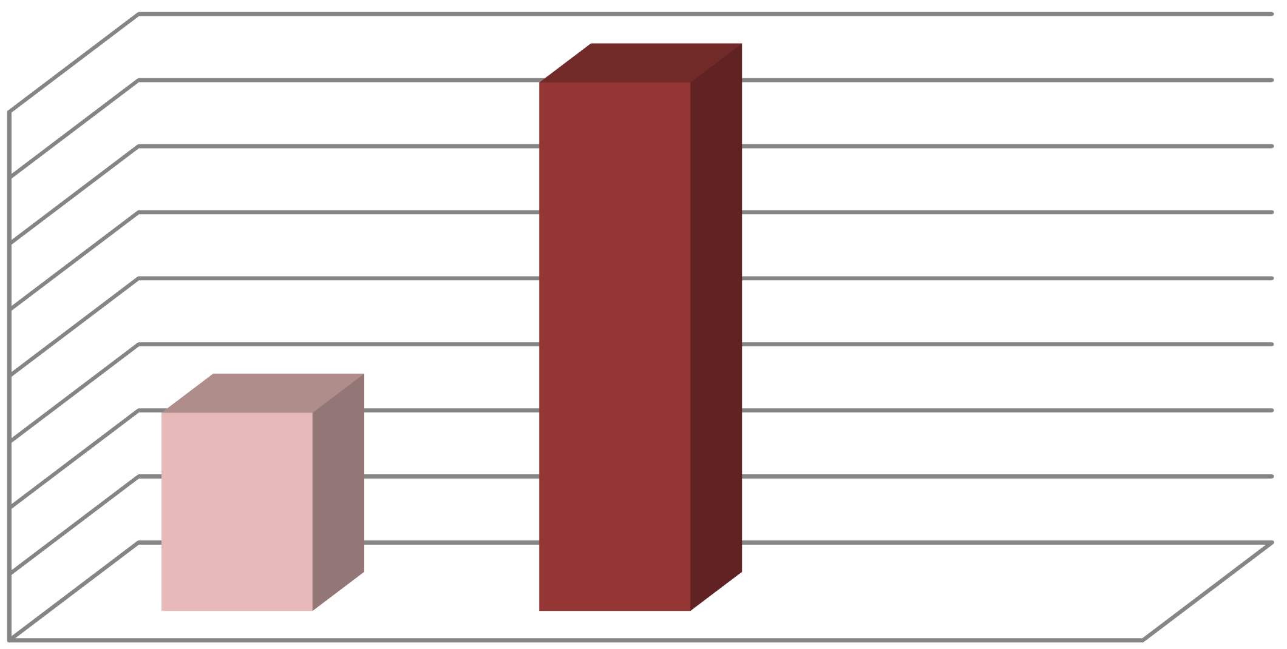

Анализируя показатели результатов мониторинга за период с 2021-2022 уч. г., можно сделать вывод, что уровень усвоения программного материала по образовательной области «Художественно-эстетическое развитие» имеет положительную динамику. Начало года – 2,3, конец года – 3,3

# Образовательная область «Физическое развитие»:

Содержание образовательной области «Физическое развитие» включает приобретение опыта в следующих видах деятельности детей: двигательной, в том числе связанной с выполнением упражнений, направленных на развитие таких физических качеств, как координация, гибкость; способствующих правильному формированию опорно-двигательной системы организма, развитию равновесия, координации движения, крупной и мелкой моторики обеих рук, а также с правильным, не наносящем ущерба организму, выполнением основных движений, формирование начальных представлений о некоторых видах спорта, овладение подвижными играми с правилами; становление целенаправленности саморегуляции в двигательной сфере; становление ценностей здорового образа жизни, овладение его элементарными нормами и правилами, через решение следующих задач:

* + Формирование начальных представлений о здоровом образе жизни.
  + Физическая культура.

**Сводная таблица результатов мониторинга за период 2021-2022 уч. г. по образовательной области «Физическое развитие»**

|  |  |  |  |  |  |  |  |  |  |  |  |  |  |  |
| --- | --- | --- | --- | --- | --- | --- | --- | --- | --- | --- | --- | --- | --- | --- |
| **Уч. год** | **Начало года** | | | | | | **Баллы** | **Конец года** | | | | | | **Баллы** |
|  | **1**  **мл.гр.** | **2**  **мл.гр** | **Ср.**  **гр.** | **Ст.гр.**  **«Радуга»** | **Ст.гр. «Цыплята»** | **Подг.**  **Гр.** | **средний балл** | **1**  **мл.гр.** | **2**  **мл.гр.** | **Ср.гр.** | **Ст.гр. «Радуга»** | **С.гр. «Цыплята»** | **Подг.гр.** | **средний балл** |
| **2021-**  **2022** | 1,6 | 2,8 | 2,7 | 2,8 | 2,6 | 3,8 | 2,7 | 3 | 3,6 | 3,4 | 3,7 | 3,5 | 4,8 | 3,6 |

**«Физическое развитие»**

3,8

3,5

3,0

2,8

2,6

2,0

Начало года

Конец года

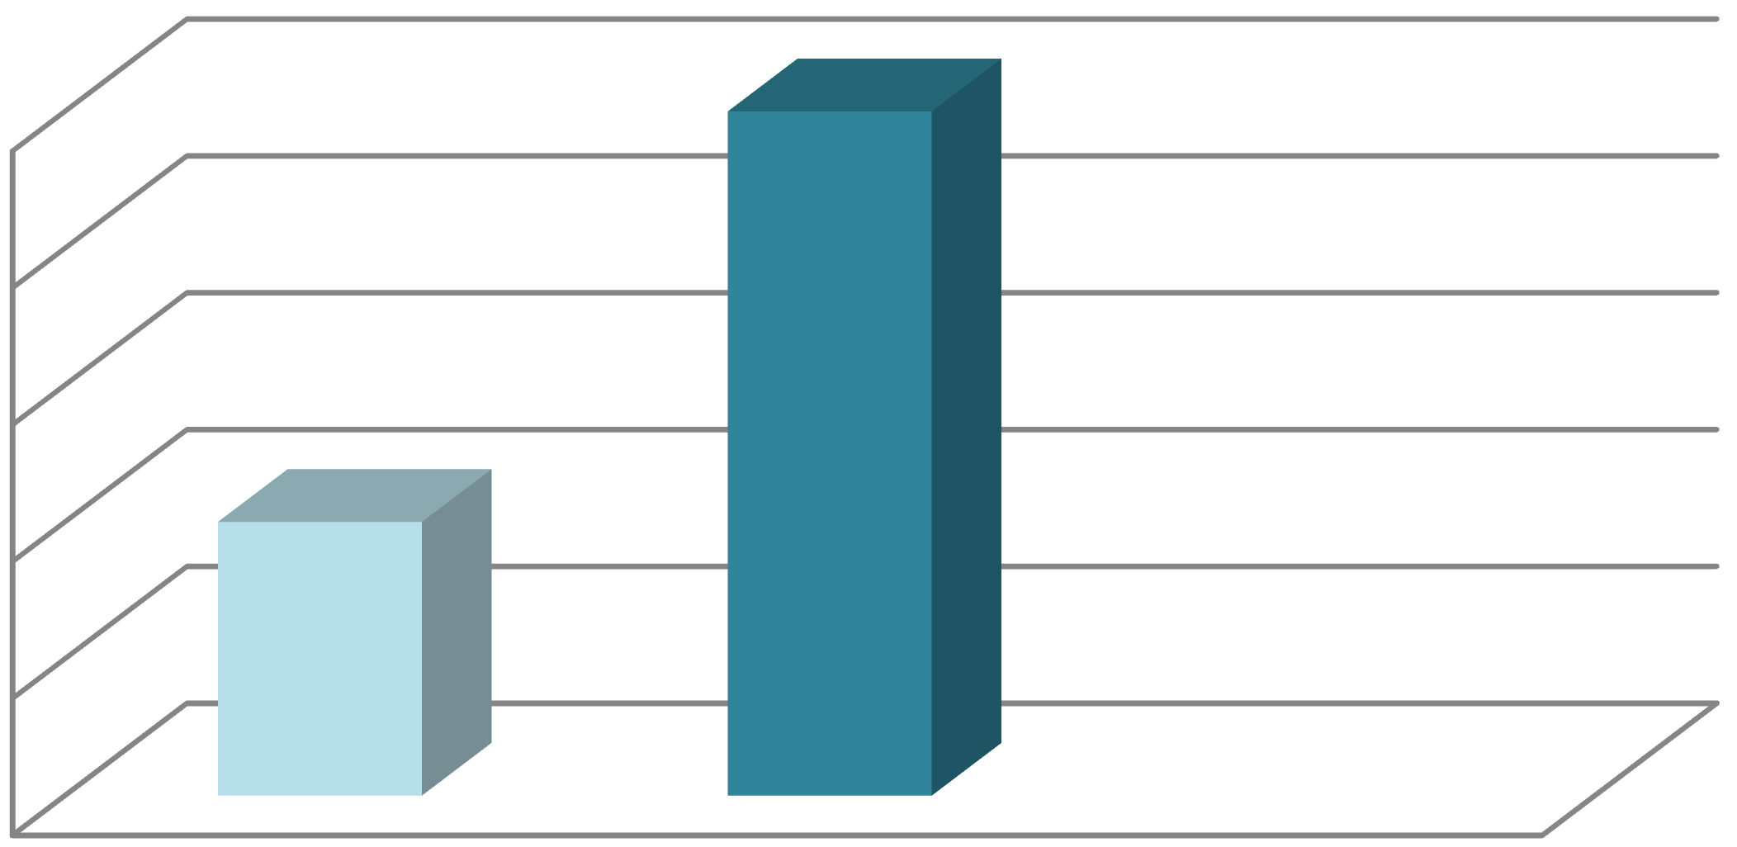

Анализируя показатели результатов мониторинга за период с 2021-2022 уч. г., можно сделать вывод, что уровень усвоения программного материала по образовательной области «Художественно-эстетическое развитие» имеет положительную динамику. Начало года – 2,7, конец года – 3,6.

# Вывод:

По выявленным в процессе диагностического обследования показателям можно отметить, что с начала года в процессе развивающего обучения прослеживается значительная динамика развития детей.

Результаты получены за счет достаточно сформированных предпосылок к учебной деятельности: умение ребенка работать в соответствии с инструкцией, самостоятельно действовать по образцу и осуществлять контроль, вовремя остановиться при выполнении того или иного задания и переключиться на выполнение другого.

Очевиден положительный результат проделанной работы: низкий уровень усвоения программы детьми сведён к минимуму, знания детей прочные, они способны применять их в повседневной деятельности.